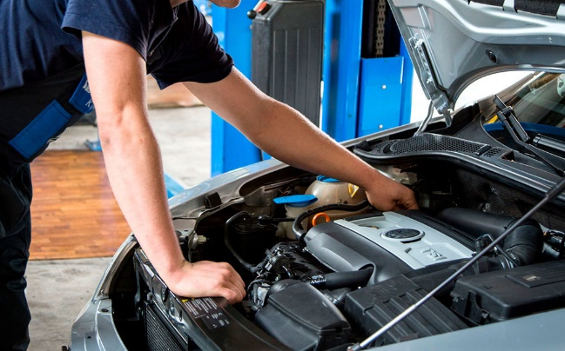
Специальность 23.02.07
Техническое обслуживание
и ремонт двигателей,
систем и агрегатов автомобилей
Очная форма обучения
Срок обучения: 3 года 10 мес. (на базе 9 классов)
Квалификация: специалист
Рабочая профессия: водитель автомобиля категории «В», слесарь по ремонту автомобилей
Пройдя обучение по специальности "Техническое обслуживание и ремонт двигателей, систем и агрегатов автомобилей" вы сможете работать в системе технического сервиса автомобильного транспорта, на станциях технического обслуживания, в дилерских технических центрах, в автосервисах и авторемонтных предприятиях в качестве специалистов по обслуживанию и ремонту автомобилей различной специализации.
Важно!!!
В рамках обучения по специальности «Техническое обслуживание и ремонт двигателей, систем и агрегатов автомобилей" студенты так же получают профессии "Водитель автомобиля категории «В» и «Слесарь по ремонту автомобиля».
Производственная практика организуется: на станциях технического обслуживания, в дилерских технических центрах, в автосервисах и авторемонтных предприятиях. Профилирующие дисциплины:
- Техническая механика
- Инженерная графика
- Компьютерная графика и основы системы автоматизированного проектирования
- Техническая механика
- Электротехника и электроника
- Материаловедение
- Метрология, стандартизация и сертификация
- Правила безопасности дорожного движения
- Правовое обеспечение профессиональной деятельности
- Охрана труда», Безопасность жизнедеятельности
- Информационные технологии в профессиональной деятельности
Наши преимущества:
Выдается диплом государственного образца с присвоением квалификации - Специалист
Основа обучения: бюджет.
Бесплатное общежитие и горячее питание.
Отсрочка от армии.
Зачисление без вступительных испытаний.
Контакты приемной комиссии: 8 920 975 19 51, 84913534182 - получи ответы на все вопросы.
Обучение проходит по адресу: 391050, Рязанская область, г. Спасск-Рязанский,
ул. Советская, д.96 ОГБПОУ «Спасский политехникум»
Пройди обучение по специализации «Техническое обслуживание и ремонт двигателей, систем и агрегатов автомобилей" в ОГБПОУ «Спасский политехникум», и ты получишь качественное образование, содействие в трудоустройстве, стабильное будущее. Твои знания и талант будут широко востребованы в современном обществе. Автомобильный транспорт сегодня является связующим звеном между многими отраслями промышленности и регионами, от его состояния зависит экономический потенциал всей страны.

